CIRCULAIRE N° 4028 DU 11/06/2012

Circulaire | Informative | Administrative | Projet
Objet | 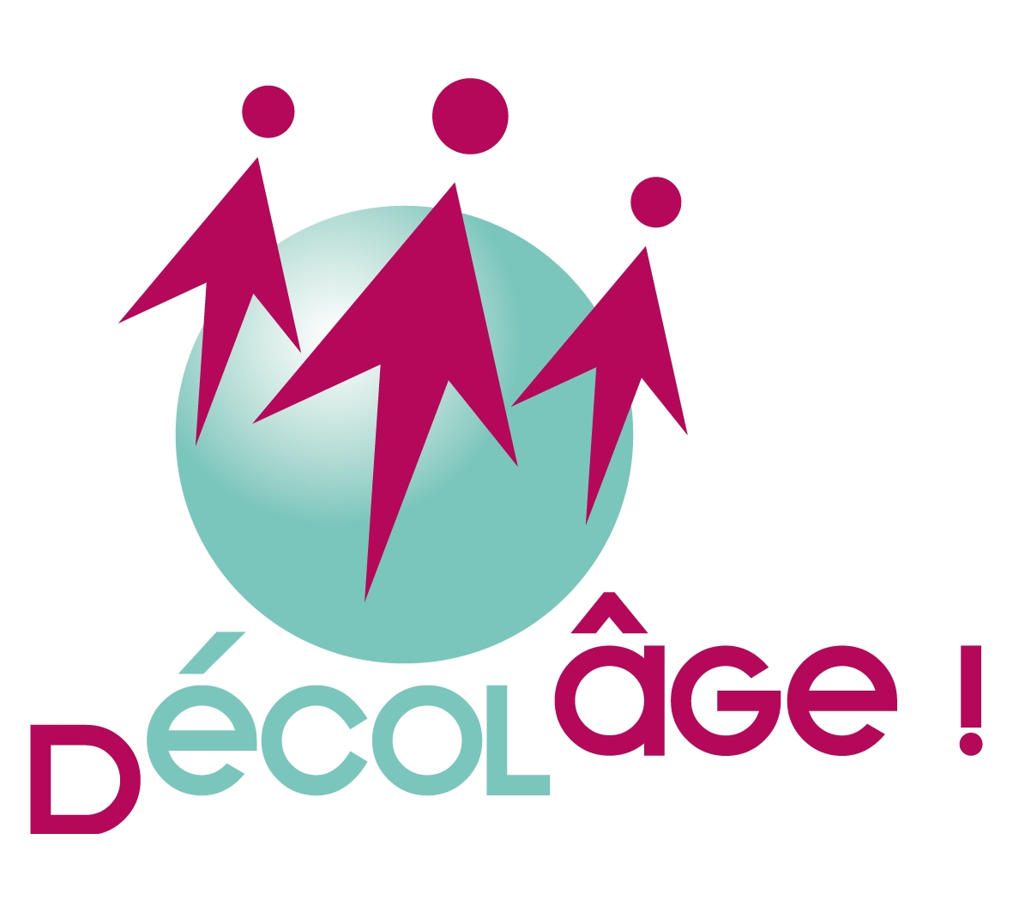 …au bénéfice des enfants de 2.5 ans à 8 ans et des adultes qui les entourent…  Déclaration d’intérêt des établissements à s’engager dans le projet
Destinataire | Directions  Centres PMS | Maternelle, Primaire et fondamental  Ordinaire
RÉseau | Tous
PÉRIODE | Année scolaire 2012-2013
Émetteur | Cabinet de la Ministre de l’Enseignement obligatoire
Signataire | Marie-Dominique SIMONET
ContactS | Jean-Luc Adams - 02/801.78.55 jean-luc.adams@gov.cfwb.be  Gaëlle Chapelle – 02/801.78.59 gaelle.chapelle@gov.cfwb.be  Martine Herphelin – 02/690 81 80 martine.herphelin@cfwb.be
Documents À renvoyer | OUI
Date limite d’envoi | 06 juillet 2012
NOMBRE DE PAGES | 13 pages
MOTS-CLÉS | Maintien et redoublement

- A Madame et Messieurs les Gouverneurs des Provinces ;
- A Mesdames et Messieurs les Bourgmestres ;
- A Mesdames et Messieurs les Echevins de l’Instruction publique ;
- Aux Pouvoirs organisateurs des établissements de l’Enseignement obligatoire libre subventionné ;
- Aux directions des écoles fondamentales ordinaires organisées ou subventionnées par la Communauté française ;
- Aux directions des Centres PMS ;
- Et par leur intermédiaire aux enseignants et agents CPMS

Pour information :

- Au Service général de l’inspection;
- Aux associations de parents ;
- Aux Organisations syndicales représentant le personnel enseignant ;
- Aux organes de représentation et de coordination des Pouvoirs organisateurs concernés.
- Aux Hautes-écoles, section pédagogique

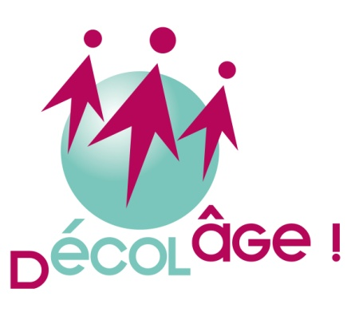… au bénéfice des enfants de 2.5 ans à 8 ans et des adultes qui les entourent…

Madame la Directrice,
Monsieur le Directeur,
Mesdames et Messieurs les Enseignants,
Mesdames et Messieurs Agents des CPMS,

En mars dernier, suite à l’invitation lancée via la circulaire 3890, près de 980 directions, membres des équipes éducatives, membres des équipes des Centres PMS, membres des services de l’Inspection ou des Cellules de Soutien et Conseil pédagogiques, formateurs en Haute Ecole ou en formation en cours de carrière, se sont réunis en 8 lieux différents en Fédération Wallonie – Bruxelles afin d’y découvrir le Projet « Décolâge ! ».

« Décolâge ! » vise à mobiliser tous les adultes qui entourent les enfants et susciter chez chacun une réflexion approfondie sur la mise en œuvre d’alternatives crédibles au maintien et au redoublement de 2,5 à 8 ans, c’est-à-dire dans les premières années de l’enseignement fondamental. Il s’agit d’éviter que le redoublement soit la solution du 30 juin, le constat d’impuissance lorsqu’il n’y a plus rien à faire, en adoptant une posture où l’évaluation est un diagnostic au service de pratiques pédagogiques différenciées, durant l’année scolaire.

Mais afin de ne pas laisser l’enseignant seul face à cet enjeu difficile, « Décolâge ! » promeut une démarche collaborative. D’une part, au sein de l’équipe pédagogique entre enseignants, avec le soutien du chef d’établissement et en collaboration avec le centre PMS. D’autre part, avec l’aide des conseillers pédagogiques, et la mise à disposition de différentes ressources : une offre de formation, une plate-forme interactive d’échanges de pratiques, des dispositifs de compagnonnage et l’implication de partenaires externes à l’école.

Objectifs du projet « Décolâge !»

Si l’objectif final du projet « Décolâge ! » est de réduire progressivement et de manière durable les maintiens en 3e maternelle et les redoublements en 1re et 2e années primaires, l’idée centrale du projet est que cela ne se fera qu’en développant des pratiques alternatives qui se substituent de manière crédible au maintien ou au redoublement.

Dans « Décolâge ! », le développement de pratiques alternatives ne visera pas à changer de regard sur l’enfant pour ensuite changer les pratiques, mais davantage à changer les pratiques pour ensuite faire évoluer le regard sur l’enfant.

Ces objectifs seront atteints en mobilisant tous les acteurs concernés, chacun dans son lieu d’action et de décision, comme partenaires de travail et coresponsables. Dans tout système d’actions, à plus forte raison dans un système éducatif, il doit exister un cadre qui définit les missions de ses agents. Ce cadre est connu. Il est constitué de différents décrets qui permettent à chaque acteur de cerner son rôle dans l’Institution : celui des membres des équipes pédagogiques l’est par le décret « Mission » ; celui des membres des équipes des Centres PMS par le décret « Missions CPMS », celui des membres de l’Inspection ou des Cellules de Soutien et Conseil pédagogique par le décret relatif à leurs missions. Pour que le système fonctionne, il faut une articulation harmonieuse entre les rôles de chacun. Que chacun se saisisse pleinement de son propre métier, et donc de l’espace de liberté qui lui est ainsi conféré tout en acceptant l’autre comme partenaire et coresponsable du fonctionnement du système. C’est cet espace, dans le cadre tel qu’il existe en Fédération Wallonie – Bruxelles, que nous voulons vous aider à investir.

Le projet mobilise tous les adultes qui entourent un enfant, afin que tous se préoccupent de ses apprentissages, de ses difficultés mais aussi de ses réussites.
- Les acteurs locaux : c’est-à-dire tous les adultes qui entourent les enfants de 2.5 à 8 ans : enseignants maternels et primaires, directeurs, agents des centres PMS, ou tout autre intervenant qui collabore avec les équipes éducatives au sein des écoles, en prise directe avec les enfants.
- Les acteurs intermédiaires, en appui aux acteurs locaux : conseillers pédagogiques, membres de l’inspection, formateurs de la formation continuée ou de la formation initiale, pour soutenir les équipes de terrain, pour relayer la dynamique ;
- Les acteurs globaux : l’Administration et le Gouvernement pour assurer l’articulation des moyens et des ressources, l’adaptation des textes si nécessaire, bref le pilotage du projet en parfaite osmose avec les acteurs locaux et intermédiaires. Dans une double démarche, à la fois bottom-up et top-down.

Insuffler, faire émerger, propager, accompagner, ajuster sont donc les mots d’ordre qui guident le projet « Décolâge ! ». Tout comme valoriser et soutenir tout ce qui se fait déjà, en tenant compte des réalités locales, en partant de ce qui se vit, y compris les difficultés.

Il s’agira également de donner un coup de pouce aux équipes, à court terme, en fédérant les ressources matérielles et humaines existantes. À moyen et à plus long termes, en redistribuant ces moyens ! L’objectif n’est pas de faire des économies dans un contexte budgétaire difficile, mais bien de réinjecter les moyens qui seraient dégagés par la réussite du projet sous d’autres formes de soutien dans les années concernées.

Différentes ressources ou moyens d’action seront mobilisés au service du projet « Décolâge ! » :

Pour soutenir les équipes qui s’engageront dans « Décolâge ! », différentes ressources ou pistes d’actions existent. Elles sont complémentaires mais ne doivent pas nécessairement toutes être activées au sein d’une même école. Les formes de soutien choisies seront notamment fonction des réalités locales et des besoins de l’équipe.
- La formation.
Dès septembre, 40 sessions de formation de type hybride (2 jours en présentiel et 1 jour à distance) seront organisées par l’Institut de la Formation en cours de Carrière (IFC). Soit la possibilité pour près de 840 personnes de suivre la formation proposée. Une condition : parce que le projet « Décolâge ! » vise la mise en œuvre collective d’une dynamique au sein des établissements, un enseignant ne devrait pas s’y inscrire de manière individuelle. Les inscriptions seront faites directement sur le site de l’IFC, par trio composé au moins d’un(e) enseignant(e) de maternel, d’un(e) enseignant(e) primaire (P1 ou P2) et soit la direction soit un agent PMS.
Ces formations porteront notamment sur les travaux de recherche du Service des Sciences de l’éducation de l’Université Libre de Bruxelles mais aussi sur d’autres ressources existantes, qu’elles aient été développées par les enseignants et les membres des équipes des Centres PMS eux-mêmes ou par d’autres recherches universitaires. Partage et interactions seront les mots d’ordre de ces formations.
S’agissant d’une formation volontaire, la question qui se pose immédiatement est celle du remplacement des enseignants.
Pour ce faire, les APA et « Journée de remplacement » prévus au niveau macro par le décret relatif à la formation en cours de carrière des membres du personnel de l’enseignement fondamental de juillet 2002 seront réservés prioritairement aux membres du personnel qui suivront les formations organisées dans le cadre de « ‘Décolâge » et « Dyslexie : personne – relais ».
En outre, il est d’une part possible de conclure des accords avec les départements pédagogiques des Hautes Ecoles qui permettent la prise en charge de la classe par un étudiant lorsque l’enseignant est en formation et, d’autre part les écoles bénéficiaires de l’encadrement différencié, peuvent utiliser les moyens financiers pour l’engagement d’APA permettant le remplacement d’enseignant en formation.
- Le compagnonnage.
Le décret « formation en cours de carrière » prévoit, au niveau fondamental, la possibilité d’utiliser une forme particulière de formation : le compagnonnage, ou comment prendre du temps pour aller découvrir des pratiques et des organisations pédagogiques particulières.

Dans ce cadre, les équipes qui souhaitent partager avec d’autres équipes leurs pratiques, leur manière d’appréhender la problématique du maintien et du redoublement, pourront s’identifier comme « école compagne » lors de leur entrée dans le projet « Décolâge ! ».

En pratique, les modalités du compagnonnage entre deux équipes seront déterminées par elles-mêmes sur la base des besoins et du questionnement. Sous forme d’une ou plusieurs journées. Sous forme d’une ou plusieurs concertations.

En cas de compagnonnage par journée(s), les remplacements des enseignants (maximum trois par journée) dans l’école visiteuse seront prises en charge selon les modalités définies au point 1 ci-dessus.

- Une plate-forme interactive.
Puisque l’information et la communication sont essentielles dans la réussite de la dynamique au sein de chaque équipe, ces ressources seront développées entre les équipes des différentes écoles engagées dans « Décolâge ! », par l’accès à une plate-forme « Décolâge ! » sur le site enseignement.be.
Les équipes éducatives pourront l’alimenter avec leurs propres ressources ou outils créés et mis en œuvre dans chaque école, afin de les mettre à disposition de l’ensemble des équipes.
L’administration s’engage de son côté à inventorier les ressources qui existent déjà sur le site enseignement.be mais accessibles sur des pages différentes, à les regrouper sur la plate-forme, à les diffuser largement. Les différentes catégories d’acteurs y seront distinguées, en proposant des ressources pour les enseignants, les directions, les membres des CPMS, les membres des services de l’Inspection, des Cellules de Soutien et conseil pédagogique tout en faisant en sorte que chacun puisse « puiser » dans les différentes catégories.
L’adresse mail decolage@cfwb.be permettra également de poser des questions, suggérer des ressources, faire part de commentaires quant au suivi de la dynamique.
- Le soutien de la fondation Roi Baudouin : Ecoles maternelles et familles défavorisées, des relations à construire
L’entrée en maternelle d’un enfant est, pour sa famille, le premier contact avec l’institution scolaire. C’est une étape à ne pas rater pour établir les bases d’une relation de confiance entre école et parents, sensibiliser ceux-ci au rôle de l’école maternelle comme lieu d’apprentissages et les aider à accompagner leur enfant dans son développement, malgré un éventuel manque de proximité avec la culture scolaire, comme le décret « Missions des CPMS » le prévoit dans son axe 8.

La Fondation Roi Baudouin proposera à 40 écoles maternelles de la Fédération Wallonie-Bruxelles engagées dans le projet « Décolâge ! » de participer à un programme d’échange d’expériences et de réflexions sur le thème des relations avec les familles issues de milieux précarisés et/ou d’origine étrangère : comment mieux accueillir ces familles, impliquer les parents dans les apprentissages de leur enfant, sensibiliser ces derniers à l’importance d’une fréquentation régulière de l’enfant, ouvrir les lieux de participation à tous les parents ? …

En septembre 2012, la Fondation Roi Baudouin diffusera largement un appel à candidatures pour inviter les écoles maternelles et les CPMS à prendre part à ce programme d’échange. Trois journées de rencontre auront lieu de février à avril 2013. A l’issue de ces rencontres, une publication sera rédigée afin de relayer auprès d’autres écoles et acteurs les pistes d’action et les expériences positives.

« Décolâge ! », un projet dans lequel tous s’engagent à se mettre en mouvement

Au-delà des ressources disponibles, il est essentiel pour chaque équipe éducative qui envisage de s’engager dans le projet « Décolâge ! » de pouvoir s’approprier la dynamique générale du projet, d’être informée de l’implication et l’engagement des acteurs globaux et intermédiaires, et d’envisager ce que l’on attend de son propre engagement dans le projet et comment les ressources proposées lui permettront de mener à bien sa démarche.

Les engagements du Gouvernement

  - Assurer la coordination et le suivi du projet dans la durée :
Ce qui a déjà eu lieu
    - Huit matinées d’information ont été organisées durant le mois de mars, dans toute la Fédération Wallonie-Bruxelles, afin d’informer les enseignants, chefs d’établissements, agents PMS, etc. sur le projet « Décolâge ! » : 980 enseignants, et chefs d’établissement y ont participé.
    - Cinq journées d’information approfondies ont été organisées durant le mois de mai afin de travailler plus spécifiquement avec les inspecteurs, les conseillers pédagogiques et les membres des équipes des Centres PMS : 270 personnes y ont participé.
A venir
    - Le Gouvernement mettra sur pied un Comité de pilotage composé à la fois d’acteurs locaux, intermédiaires et globaux, qui suivra pas à pas l’évolution des écoles qui se seront engagées dans « Décolâge ! » pour les aider à trouver les ressources nécessaires.

  - Soutenir le travail collectif des partenaires du projet :
    - avec le Service général du pilotage, dans la coordination du projet, ainsi que pour la création et la gestion de la plate-forme interactive « Décolâge ! » sur le site enseignement.be, ainsi que pour la mise à disposition de toute ressource utile sur enseignement.be/decolage.
    - Avec le Service général de l’Inspection, qui s’est impliqué dans les journées d’information approfondie. L’Inspection, dans le cadre de ses visites d’établissements, sera particulièrement attentive à la mise en œuvre de « Décolâge ! ». Elle veillera à soutenir les équipes engagées dans le projet en les aidant à évaluer les avancées et à identifier et vaincre les obstacles rencontrés.,
    - Avec les réseaux et les P. O., qui engagent l’action de leurs conseillers pédagogiques dans le soutien des équipes éducatives engagées dans « Décolâge ! »
    - Avec l’IFC qui a inscrit la formation liée à « Décolâge ! » dans les priorités de son programme de formations.

  - Faciliter l’organisation des temps, structures et contenus de formation
Ce qui a déjà eu lieu
    - Par la subvention des équipes de recherche de l’ULB et de l’ULg pour le développement et la valorisation d’outils diagnostiques et d’outils d’action permettant de construire des pratiques pédagogiques alternatives au maintien et au redoublement. Ces outils seront disponibles à la rentrée 2012.
Ce qui est en cours et à venir
    - Par la formation spécifique des formateurs internes de l’IFC, notamment par les équipes de recherche de l’ULB et de l’ULg, en vue de l’ouverture de 840 journées de formation destinées aux équipes éducatives engagées dans « Décolâge ! ».

  - Mettre au service du projet des personnes ressources compétentes
    - par le partenariat avec la fondation Roi Baudouin, qui proposera aux écoles maternelles et aux Centres PMS qui le souhaitent (maximum une quarantaine) de participer à un dispositif d'intervision permettant, selon le contexte spécifique de chacune, de renforcer la liaison écoles-familles.

  - Garantir aux équipes éducatives une redistribution des moyens générés par la suppression des maintiens et redoublement

Les engagements des membres de structures d’encadrement et de conseil
- Identifier et co-construire avec les équipes éducatives et CPMS les actions à privilégier :
    - Les réseaux et PO ainsi que le Service général de l’Inspection se sont engagés à mettre leurs membres au service des équipes éducatives engagées dans le projet « Décolâge ! ».
    - Les membres de l’Inspection générale ainsi que les conseillers pédagogiques ont participé en grand nombre aux journées d’information approfondies « Décolâge ! »
    - Le service général de l’Inspection et les coordinateurs des conseillers pédagogiques des différents réseaux et PO collaborent étroitement dans la définition des rôles et missions de chacun dans le projet.

Les engagements des acteurs locaux

- Mettre en œuvre (ou renforcer) des alternatives au maintien et au redoublement de la 3e maternelle à la 2e primaire ;
Un tel objectif ne peut bien sûr se construire d’un claquement de doigt. Chaque équipe éducative devra passer, selon sa spécificité, ses besoins, par des étapes différentes, et pourra souhaiter s’appuyer sur des ressources diverses.

  - Faire émerger la problématique de manière collective
Il est essentiel, afin d’espérer la réussite du projet, de commencer par se poser – de façon collective c'est-à-dire incluant les agents des CPMS – la question de l’enjeu du maintien et du redoublement. Les recherches menées par l’ULB et l’ULg ont permis un constat clair, face à la décision d’un enseignant de maintenir ou faire redoubler un élève : « l’enseignant a le sentiment de prendre moins de risques à proposer un maintien qu’à proposer un passage dans la classe supérieure ».
Pour faire émerger la problématique du maintien et du redoublement, deux portes d’entrée complémentaires sont proposées :
Ressources proposées aux écoles
- Une démarche d’analyse des données spécifiques à l’établissement : chaque année, le directeur d’école reçoit « TABOR », un tableau de bord reprenant un certain nombre d’indicateurs propres à l’établissement. Parmi ceux-ci, les taux de redoublement constituent un élément important pour envisager le pilotage pédagogique. De plus, l’ensemble des données factuelles figurant dans cet outil permet une première analyse des spécificités de chaque école, tant au niveau de son fonctionnement dans la prise en charge des élèves qu’à celui des caractéristiques de son personnel et du public qui la fréquente.
En outre, l’équipe éducative peut ajouter aux données présentes dans l’outil TABOR des données qualitatives comme l’existence de projets antérieurs en vue de réduire l’échec scolaire, d’un projet d’intégration d’un élève issu de l’enseignement spécialisé, la façon dont les temps de concertation sont utilisés, l’objet des journées de formation collective, etc.
Cette prise de conscience collective sur la spécificité de l’école est essentielle pour amener chaque équipe éducative à construire sa propre démarche. Elle peut être considérée comme un préalable à la mise en projet de l’école dans « Décolâge ! ».

- L’appropriation d’un contenu scientifique : les études réalisées par les équipes de l’ULg et de l’ULB sont disponibles sur le site enseignement.be. Les enregistrements vidéo d’une demi-journée d’information seront disponibles pour la rentrée 2012 et pourront ainsi être visionnés en équipe et faire l’objet d’un débat.
Ces recherches apportent des réponses à des questions que se posent les enseignants : « le redoublement et le maintien sont-ils efficaces ? » ; « le fait de doubler ou d’être maintenu dépend-il uniquement de l’élève ? »; « quel est le profil des élèves maintenus ? ».
Elles offrent également des pistes d’actions concrètes pour transformer les pratiques, en développant une posture d’évaluation « diagnostique » des potentialités des élèves, au service de l’action pédagogique.

- Se former, collaborer, échanger afin de développer des pratiques alternatives au maintien et au redoublement :
Sur la base de la prise de conscience collective de la problématique à travers les différents constats issus des recherches, notamment quant à l’estime de soi ou le bénéfice escompté d’un passage dans l’année supérieure, il appartient à l’ensemble de l’équipe de gérer collectivement la prise en charge de l’enfant en difficulté. C’est le fondement même du « continuum pédagogique ».
Un enseignant ne peut donc rester seul avec ses questions et ses difficultés. Il doit pouvoir s’appuyer au minimum à la fois sur le collègue qui aura l’enfant l’année suivante (voire celui qui a eu l’enfant l’année précédente quand c’est possible) et sur les membres du Centre PMS. Chacun dans son rôle.
L’articulation de ce travail d’équipe est essentielle. Pour ce faire, la direction est garante de la concertation entre les différents acteurs en charge de l’élève afin de traduire les besoins diagnostiqués en stratégies pédagogiques adaptées. La direction, ainsi que tous les membres de cette concertation, veilleront à ce qu’y soit bien défini le rôle de chacun tout en étant attentif également à favoriser l’échange d’informations entre eux, au bénéfice de l’élève et à celui de leur propre pratique.

- En mettant autant que possible les temps de formation volontaire de tous les enseignants de l’école au service du projet
Ressources proposées aux écoles :
    - Les formations « Décolâge ! » proposées par l’IFC, en trio composé d’enseignant, de chef d’établissement et d’agent PMS si possible.

  - En partageant les pratiques
Ressources proposées aux écoles :
    - La plateforme interactive « Décolâge ! »

- En créant un outil : le Plan personnalisé d’accompagnement
Chaque équipe qui développera une dynamique d’information et de communication veillera à développer un outil que nous appellerons un Plan Personnalisé d’Accompagnement : accompagnement de l’élève dans son parcours, face à ses difficultés.
Les modalités de l’articulation du travail entre les différents acteurs ainsi que les stratégies pédagogiques seront consignées dans ce document dont la forme est laissée libre à chaque établissement et qui constituerait ainsi la base du dossier scolaire de l’élève.. Il favorisera la transmission des informations de nature pédagogique lors du passage de l’élève dans l’année supérieure.

- En consacrant une partie des heures de concertation à la mise en œuvre du projet ;
Ressources proposées aux écoles :
    - elles pourront solliciter le soutien d’un conseiller pédagogique afin d’animer ces temps de concertation, afin de les rendre les plus constructifs possibles au service du développement de pratiques alternatives au maintien et au redoublement.

- Travailler en collaboration avec des partenaires, dans le respect des responsabilités et mandats respectifs
- En s’impliquant dans des projets avec des partenaires externes à l’école
Ressources proposées aux écoles :
        - Une quarantaine d’écoles pourront s’impliquer dans le projet de la Fondation Roi Baudouin centré sur le lien école/familles fragilisées.
        - Un compagnonnage par une « école-compagne » qui souhaite partager ses pratiques en vue de réduire le maintien ou le redoublement
        - Les équipes éducatives pourront orienter les collaborations qu’elles ont déjà nouées avec des personnes ressources externes à l’école (centres de guidance, AMO, spécialistes, associations, écoles de devoirs, etc.) autour du projet « Décolâge ! ».

- Participer au pilotage du projet au niveau global :
Pour soutenir le projet, les acteurs globaux et le comité de pilotage veilleront à promouvoir la dynamique, à répondre aux besoins du terrain, à apporter les modifications décrétales éventuelles, etc. Pour cela, il est nécessaire que les équipes éducatives fournissent l’information sur les démarches qu’elles engagent, les difficultés qu’elles rencontrent et les succès qu’elles obtiennent.
  - En répondant aux questionnaires ou enquêtes qui seront menées afin d’évaluer le processus mis en œuvre

Le projet « Décolâge ! » vous intéresse ? Comment inscrire votre école dans la démarche ?
« Décolâge » n’est pas un projet pilote réservé à un nombre d’écoles limité. Au contraire, il est ouvert à toute école volontaire de s’engager dans cette mise en mouvement de tous les acteurs, en vue de construire des pratiques alternatives au maintien et au redoublement pour les élèves de 2,5 à 8 ans.

L’inscription d’une école dans le projet se fera en 2 étapes :
- Une première étape de déclaration d’intérêt pour le projet en remplissant le formulaire ci-joint, qui devra être renvoyé à l’administration au plus tard pour le 6 juillet 2012.
- Une deuxième étape de rédaction d’un projet : à la rentrée 2012, les écoles – qu’elles aient ou non déjà déclaré leur intérêt – recevront un modèle facultatif de description d’un projet qui pourra – si elles en ressentent le besoin – les aider à construire leur démarche et à définir leurs besoins parmi les ressources proposées ou leurs siennes propres. Le projet devra ensuite être envoyé à l’administration afin que les besoins du terrain puissent être identifiés, et que le Comité de pilotage puisse en accompagner le processus.

La Ministre,

Marie-Dominique SIMONET
Déclaration d’intérêt pour le projet
A renvoyer au plus tard pour le 6 juillet 2012 au

Service général du pilotage du système éducatif,
« Décolâge ! »
Boulevard du Jardin Botanique, 20-22
1000 Bruxelles

Identification de l’établissement

Nom et adresse de l’école

………………………………………………………………………………………………..

………………………………………………………………………………………………..

………………………………………………………………………………………………..

Numéro Fase de l’établissement : …………….
Numéro Fase des implantations concernées : ……………………………………

Si votre équipe s’engage dans le projet « Décolâge ! », quelles sont les ressources dont vous pensez avoir besoin ? (Attention, vos réponses sont destinées à nous informer mais ne sont pas considérées comme des choix définitifs).

- Pour mettre en œuvre (ou renforcer) des alternatives au maintien et au redoublement de la 3ème maternelle à la 2ème primaire

□ Les enregistrements vidéo de la matinée d’information sur le projet avec le contenu scientifique sur la problématique du maintien et du redoublement (disponibles à la rentrée 2012 sur le site enseignement.be/decolage)
□ Les rapports de recherche des équipes de l’ULB et de l’ULg sur le maintien en maternelle (disponibles dès maintenant sur le site enseignement.be/decolage)
□ Des outils d’animation du travail collaboratif dans une équipe éducative issues d’autres recherches (déjà disponibles sur le site enseignement.be/decolage)
□ Des outils pédagogiques à utiliser dans les classes (déjà disponibles sur le site enseignement.be/decolage)

- Pour se former, collaborer, échanger afin de développer des pratiques alternatives au maintien et au redoublement

□ La participation, en trio, aux formations « Décolâge ! » organisées par l’IFC pour les différents acteurs du projet
□ Des échanges de pratiques et d’outils entre différents intervenants au travers d’une plateforme informatique interactive « Décolâge ! »
□ Des séances de rencontres entre différentes équipes impliquées dans « Décolâge ! » afin d’échanger les expériences
□ Le soutien d’un conseiller pédagogique à la démarche engagée par l’équipe éducative

- Pour travailler en collaboration avec des partenaires et des personnes ressources, dans le respect des responsabilités et mandats respectifs

□ Engager l’école dans le projet de la fondation Roi Baudouin sur les relations à construire entre écoles maternelles et familles défavorisées
□ Un accompagnement de votre équipe par une « école compagne »
□ Proposez-vous que votre école soit « école compagne » pour partager avec une autre école des pratiques alternatives au maintien ou au redoublement

Afin de mieux connaître les écoles intéressées par le projet « Décolâge ! », merci de répondre aux questions suivantes :

1. Des projets prenant en compte les difficultés des élèves ont-ils déjà été générés au sein de l’établissement ? OUI – NON
Si oui, lesquels ?
………………………………………………………………………………………………

………………………………………………………………………………………………..

2. Votre établissement accueille-t-il ou a-t-il accueilli des élèves issus de l’enseignement spécialisé dans le cadre de projet d’intégration ? OUI – NON

3. Utilisez-vous déjà des outils permettant de suivre individuellement les élèves au travers du cursus ? OUI – NON
Si oui, lesquels ?

□ Plan individualisé d’accompagnement
□ Dossier de suivi de l’élève
□ Portfolio
□ Autre – à préciser : ………………………………………………………………………

Date : Signature du chef d’établissement :

Cette modalité ne s’applique qu’aux écoles fondamentales. Pour les écoles maternelles et primaires autonomes, ou pour les écoles à classe unique par exemple, les modalités d’inscription seront fonction de ces réalités. Dans ce cas, contact sera pris avec l’IFC afin de les déterminer.
Attention, cette déclaration d’intérêt ne vaut pas inscriptions aux formations, qui devront se faire sur le site de l’IFC.

